Pressrelease 2009-10-01
Mer resurser till WISE stödprojekt
Varje handling WISE gör ska syfta till att göra skillnad på ett positivt sätt. Skillnad för miljön, skillnad för individen och skillnad i det samhälle vi lever i. I norden idag innebär det för oss framförallt att berätta om fördelarna med att välja ekologisk hudvård, medan det i andra delar av världen snarare handlar om att bidra till att skapa rätt grundförutsättningar för ett bra liv.

Sedan 2004 stödjer WISE organisationens Jeunes pour Jeunes ungdomsprojekt mot kvinnlig könsstympning i västafrikanska Guinea. Tre procent av WISE omsättning går varje år till projektet. I år blir den summan större än tidigare då WISE omsättning har ökat avsevärt. Som kund till WISE är du därmed ännu mer med och bidrar till att människor i andra delar av världen ska få det lite bättre.

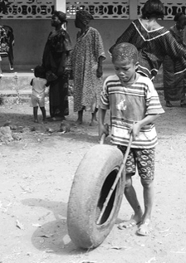
Anledningen till att vi valde just Jeunes pour Jeunes projekt är att de verkar i Guinea som på många sätt är ett väldigt drabbat område. Landets extremt låga BNP skapar dåliga förutsättningar för utbildning, och utbildning för både män och kvinnor är en viktig nyckel till ökad jämställdhet. Att säkerställa jämställdheten stärker kvinnorna och är i sin tur ett sätt att arbeta bort traditionen att könsstympa.
Ökad utbildning är också en del i det förebyggande arbetet mot hiv och aids. Organisationen Jeunes pour Jeunes arbetar bland annat aktivt med att påverka landets politiker att satsa på utbildning för alla.
Många små människor
på många små orter
gör många små saker
som ger jorden ett nytt ansikte
Afrikanskt ordspråk

Gunilla Brunell
VD, grundare och produktutvecklare WISE Naturkosmetik
WISE Naturkosmetik – ren lyx
Svensk ekologisk och närproducerad

Följ WISE och Gunilla på Twitter: Wiseskincare

Mer information om vårt stödprojekt: www.wisenaturkosmetik.se
För högupplösta bilder se WISE Naturkosmetiks pressrum på: myNewsDesk

